中國文化大學108學年度中程校務發展計畫
計畫成果紀錄表

計畫名稱 | B1-2微學分課程
上課日期 | 108年11月30日(星期六) 10：00 – 12：00 大義館329電腦教室
講題 | 穿越時空【Unity APP製播實務研習】
教師 | 魏裕昌
講座業師 | 林柏堅先生
內容 | 講座內容(上課講義、簡報檔、講座簡述皆可，約250字)  上午課程由老師先講解並實際操作，再讓同學演練。帶領同學認識Unity 介面，包含視窗配置與一些工具應用，簡單介紹操作、軟體視窗內容、以及材質和程式的應用，通過實作範例讓同學們了解Unity的基本概念。首先在場景設置物件並改變形狀位置，新增球體並賦予鋼體與物理碰撞，接著賦予物體材質，將場上物體設為預置物件，撰寫程式控制球體生成，將程式腳本掛在物件上。利用程式讓鍵盤可控制車子前後左右的移動、速度、轉彎，以及碰撞球體後改變球體顏色。
執行成效(收穫、心得，約250字)
此次微學分上午課程，讓同學們認識Unity，並且釐清3D軟體、遊戲製作軟體的概念，老師耐心講解也樂於解決學生問題，讓課程進行快速與順利。
資傳系上針對Unity所開的課程並不多，此次微學分上午課程能帶領學生快速認識Unity這款強大的遊戲製作軟體，實為替系上學生開啟一個嶄新的大門。對大一學生來說也許課程內容較為困難，但也是很難得的體驗，對未來興趣發展也有不同的選擇；而對其他年級的學生則是給予很大的助力，不管是畢業製作或是專題，都可以應用今天上課所學。

 | 相關圖片1 | 相關圖片2
 | 圖片1說明：老師、同學們認真聽講 | 圖片2說明：講者報告簡報
 | 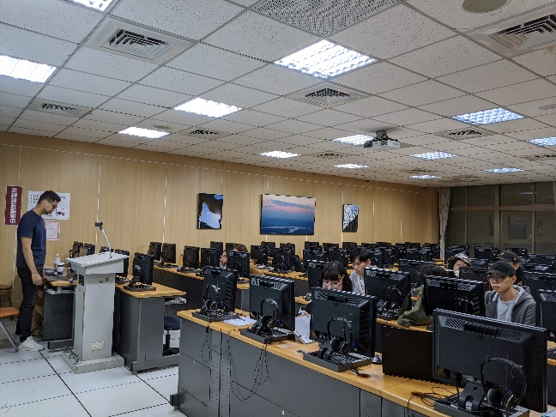 | 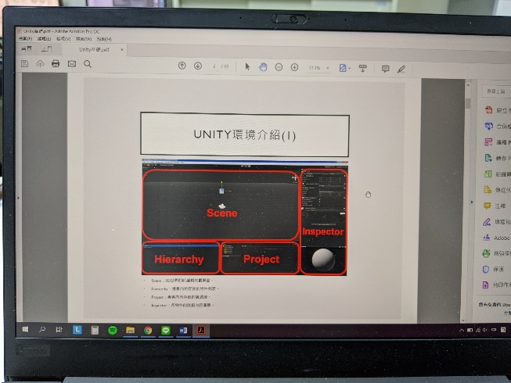
 | 相關圖片3 | 相關圖片4
 | 圖片3說明：課程情形 | 圖片4說明：課程情形
 | 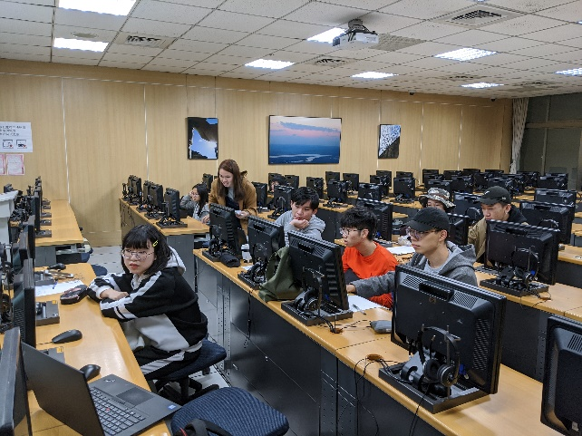 | 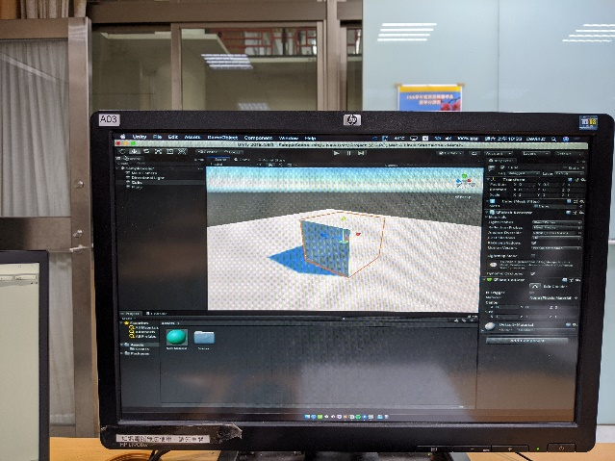
 | 相關圖片5 | 相關圖片6
 | 圖片5說明：與台下同學互動情形 | 圖片6說明：頒發感謝狀
 | 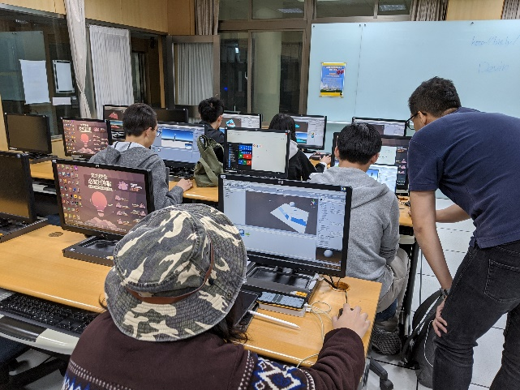 | 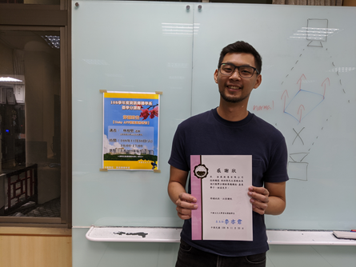

中國文化大學108學年度中程校務發展計畫
計畫成果紀錄表

計畫類別 | 中程校務發展計畫
計畫名稱 | 推動課程分流，建立系所特色
上課日期 | 108年11月30日(星期六) 13：00 – 17：00 大義館329電腦教室
講題 | 穿越時空【Unity APP製播實務研習】
教師 | 魏裕昌
講座業師 | 林柏堅先生
內容 | 講座內容(上課講義、簡報檔、講座簡述皆可，約250字)  下午課程正式進入360度環景手機程式開發課程，利用上午所學並進階操作Unity。首先將開發環境切換成Android，並且下載JDK與SDK開發包備用，接下來在工作區建立一個球體，將攝影機置於球體內部，並將專案檔內附的翻轉球面程式掛於球體上，執行後即可看見360度影像；接下來建置切換場景的按鈕，從ui視窗建立button，將轉換為sprit的圖片附加在按鈕上，並且撰寫切換360度照片之程式；接著製作切換場景之特效，建立黑色色塊並錄製動畫，呈現淡出的效果，並撰寫程式控制動畫的開始與結束；最後將攝影機掛上手機陀螺儀與觸控的程式腳本，取得電腦中JDK與SDK位置並且發布成APK，置於Android手機上即可觀看課堂實作效果。
執行成效(收穫、心得，約250字)
很多同學都是第一次接觸Unity，也有需要用到撰寫程式的部分，因此在製作360度環景專案時較為吃力，但同學們上課認真且勇於發問，加上老師耐心解答，讓每個人的專案都得以順利完成，相信同學們也都有學到對自己有用的能力。360度環景攝影是近年來很重要的科技發展之一，隨著硬體與軟體的進步，每個人都得以開發屬於自己的手機程式，經過這堂微學分課程後，同學們都學到了如何建置一個基礎的360度環境，進階一點也能發佈成手機應用程式，實在是獲益良多。

 | 相關圖片1 | 相關圖片2
 | 圖片1說明：老師、同學們認真聽講 | 圖片2說明：講者報告簡報
 |  | 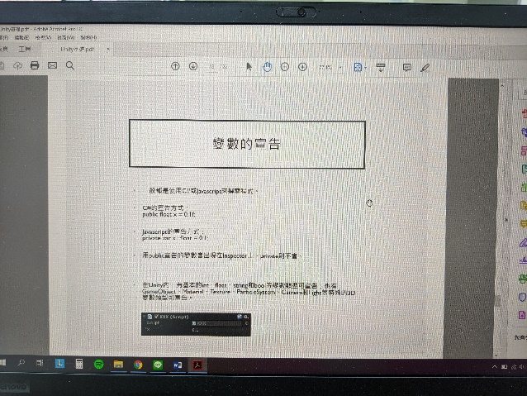
 | 相關圖片3 | 相關圖片4
 | 圖片3說明：課程情形 | 圖片4說明：課程情形
 | 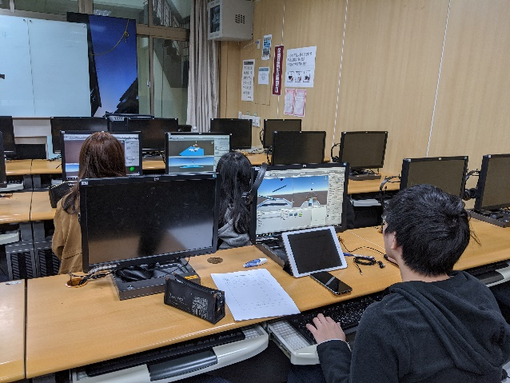 | 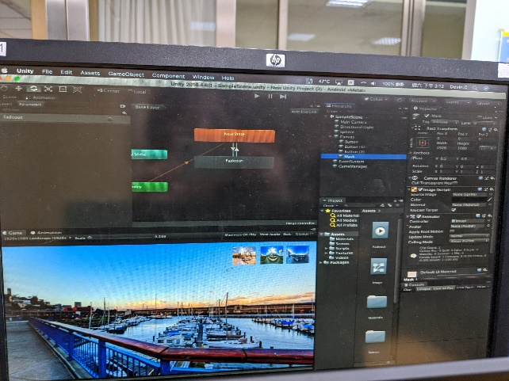
 | 相關圖片5 | 相關圖片6
 | 圖片5說明：與台下同學互動情形 | 圖片6說明：頒發感謝狀
 | 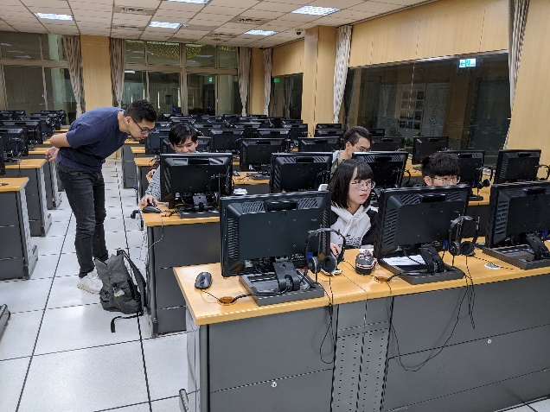 | 